III Международная викторина
«О спорт – ты мир!»

Дорогой друг, предлагаем тебе задания викторины «О спорт – ты мир!»
Предметная область: межпредметная, история спорта
Участники: учащиеся 1 - 2 классов
Об оформлении: отвечать на вопросы конкурса нужно в специально отведённой колонке.
Файл рекомендуется назвать фамилией_именем участника.
Если нет возможности заполнить колонку ответов, то принимаются ответы в виде отсканированных изображений, сохраненных в одном из форматов: .rtf, .doc, docx, .pdf, .jpg.
Изображения нужно упаковать в один архив и назвать фамилией_именем участника
Ответ нужно записывать в специально отведённую колонку!
Фамилия, имя

1. История спорта
Ответ запиши словами или буквами (при выборе ответа).
Внимание: за каждый правильный ответ 5 баллов (всего 15 баллов)
№ | Вопрос | Ответ
1 | 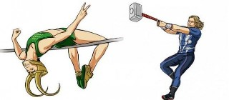  С незапамятных времен прыжки с этим предметом применялись людьми, так как позволяли преодолевать естественные препятствия, как, например, рвы с водой, изгороди, небольшие горные пропасти. В античные времена прыжки с опорой о копье использовались для прыжка на лошадь. Как сейчас называется эта спортивная дисциплина?  А) Бег с препятствиями  Б) Прыжки с шестом  В) Скачки с копьём
2 | 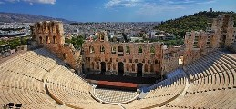  После того как с успехом прошли игры I Олимпиады в 1896 году, Греция обратилась в Международный олимпийский комитет с предложением проводить в этом городе и все последующие Олимпиады. Тем самым, по мнению греков, мир должен был проявить уважение и особое отношение к родине Олимпийских игр. Какой город греки предложили сделать постоянным олимпийским городом?  А) Тиринф Б) Дельфы В) Афины
3 | 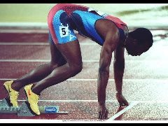  У какого животного спортсмены позаимствовали низкий старт в беге?  А) У кенгуру  Б) У собаки  В) У тигра

2. Виды спорта
Ответ запиши словами или буквами (при выборе ответа).
Внимание: за каждый правильный ответ 5 баллов + 1 балл дополнительно (№ 2)(всего 16 баллов)
№ | Вопрос | Ответ
1 | 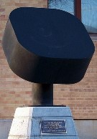  Какой формы были первые шайбы в хоккее?  А) Квадратной формы.  Б) Круглой формы.  В) Овальной формы.
2 | По картинке определи, что лишнее?  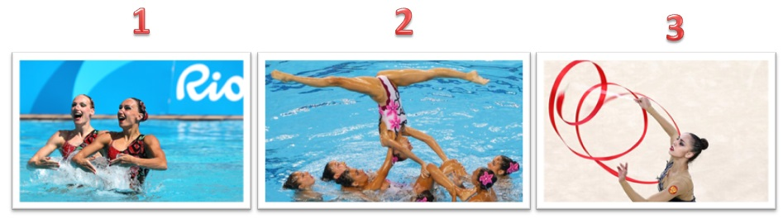  Оценивание: 5 баллов – правильно указан номер лишней картинки + 1 балл за представленную дополнительную информацию
3 | 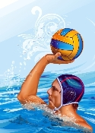  О какой игре идёт речь?  По воротам бьёт ловкач,  Плавая, бросает мяч.  А вода здесь вместо пола,  Значит, это…

3. Великие спортсмены летних видов спорта
Ответ запиши словами или буквами (при выборе ответа).
Внимание: за каждый правильный ответ 5 баллов + 2 балла дополнительно (№ 3) (всего 17 баллов)
№ | Вопрос | Ответ
1 | Реши ребус и узнай имя и фамилию пятикратной олимпийской чемпионки в истории синхронного плавания.  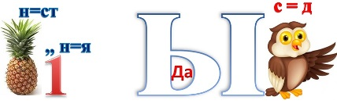
2 | 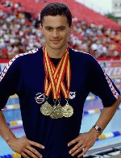  Советский и российский пловец, четырёхкратный олимпийский чемпион, шестикратный чемпион мира, 21-кратный чемпион Европы, легенда советского и российского спорта. В 20 лет спортсмен одержал первые победы, ими оказались сразу 4 золотые медали. Всемирную известность принесла пловцу Олимпиада 1996 года, проходившая в Атланте. Пловец завоевал две золотые медали за 50 и 100 метров. О каком спортсмене идёт речь?  А) Александр Попов  Б) Александр Тихонов  В) Станислав Поздняков
3 | Определи, какая спортсменка изображена на представленных картинках.  (Олимпиада 2016)  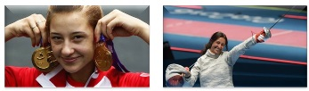  Оценивание: 5 баллов – правильно указаны имя и фамилия + 1-2 балла за представленную дополнительную информацию

4. Великие спортсмены зимних видов спорта
Ответ запиши словами или буквами (при выборе ответа).
Внимание: за каждый правильный ответ 5 баллов + 1 балл дополнительно (№ 3) (всего 16 баллов)
№ | Вопрос | Ответ
1 | Найди соответствие между рядами (в первом – фамилия, имя спортсменки, во втором – краткая информация о ней). | 1 –  2 –  3 –
  1)Лидия Скобликова | 2) Евгения Медведева | 3)Дарья Домрачева
  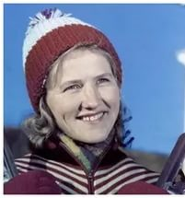 | 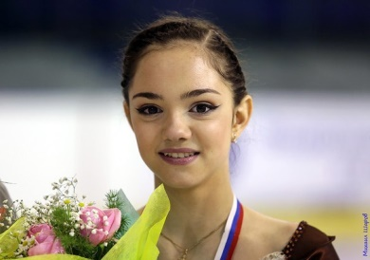 | 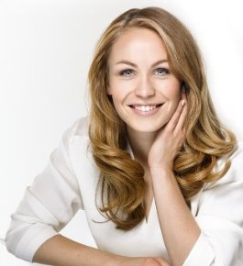
  А | Б | В
  Фигуристка чемпионка мира 2016 года, чемпионка Европы 2016 года, победительница финалов Гран-при 2015 и 2016 годов. | Биатлонистка, трёхкратная олимпийская чемпионка 2014 года, двукратная чемпионка мира. | Конькобежка, единственная 6-кратная олимпийская чемпионка в истории конькобежного спорта. Спортивное прозвище - «Уральская молния».
2 | 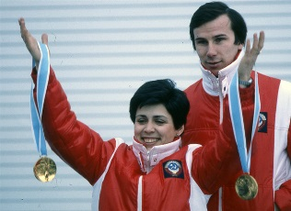  На чемпионате мира по фигурному катанию 1973 года, проходившему в Чехословакии, в середине выступления этих спортсменов неожиданно остановилась музыка. Тем не менее, спортсмены не стали останавливаться и откатали программу наизусть под аплодисменты зала, выиграв золотые медали.  О каких спортсменах идёт речь?  А) Андрей Букин и Наталья Бестемьянова  Б) Александр Зайцев и Ирина Роднина  В) Илья Авербух и Ирина Лобачёва
3 | 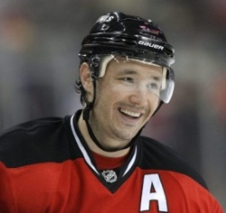  Этот российский хоккеист принял участие в 4-х олимпиадах подряд, и не с одной из них он не уехал без гола. По картинке определи, о каком спортсмене идёт речь?  Оценивание:  5 баллов – правильно указаны имя и фамилия  + 1 балл – за представленную дополнительную информацию

5. Спортивные медали, кубки, значки, эмблемы и талисманы
Ответ запиши словами или буквами (при выборе ответа).
Внимание: за каждый правильный ответ 5 баллов + 1 балл дополнительно (№ 1) (всего 16 баллов)
№ | Вопрос | Ответ
1 | Этот головной убор изображается на многих медалях, как дань памяти награде, которая украшала головы победителей и триумфаторов Древнего Рима и Древней Греции. По картинке определи, о каком головном уборе идёт речь?  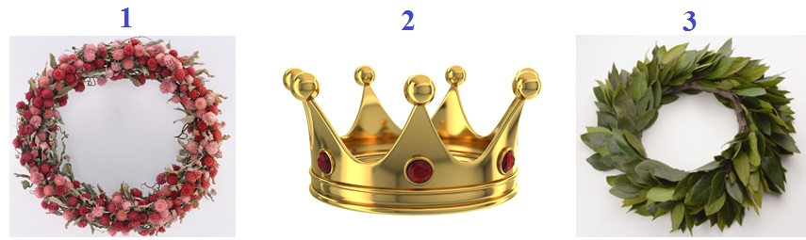  Оценивание:  5 баллов – правильно указан № картинки и указано название головного убора  + 1-2 балла за представленную дополнительную информацию
2 | 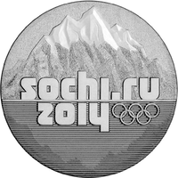  Эта эмблема Олимпийских игр на памятной монете, выпущена в 2011 году. Укажи наминал этой монеты?  А) 25 рублей  Б) 50 рублей  В) 100 рублей
3 | По картинке определи, какой олимпийский талисман лишний?  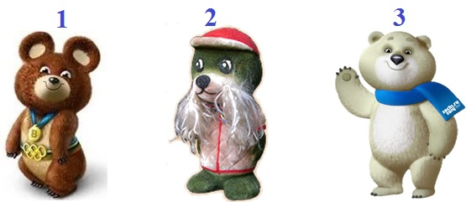

6. Его величество Случай!
Ответ запиши словами или буквами (при выборе ответа).
Внимание: за каждый правильный ответ 5 баллов (всего 20 баллов)!
№ | Вопрос | Ответ
1 | 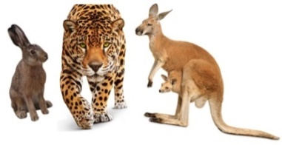  До 1887 года все бегуны стояли на старте в полный рост, ожидая команды начать бег. Низкий старт придумал американский спринтер Шерилл после наблюдений за этими животными, которые перед началом движения пригибаются к земле. Когда он, несмотря на протест судьи и насмешки зрителей применил новый способ, сразу же выиграл забег. За какими животными наблюдал спортсмен?  А) Леопард  Б) Заяц  В) Кенгуру
2 | 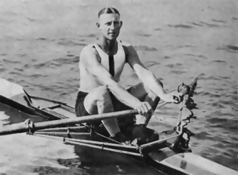  Олимпийский чемпион по одиночной гребле Бобби Пирс из Австралии свою первую золотую медаль выиграл в Амстердаме в 1928 году. В четвертьфинальном заезде он сильно опережал соперника, как вдруг заметил преграждающий ему путь объект. Он решил остановиться и пропустить его, а в это время его обошёл противник. Однако Пирс сумел выиграть как этот заезд, так и все последующие.  Какой объект преградил путь спортсмену?  А) Косяк рыб  Б) Плот с болельщиками  В) Утка с утятами
3 | 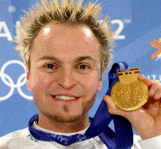  На Олимпиаде 2002 года спортсмен из Австралии Стивен Брэдбери выиграл золото на дистанции 1000 метров. В финал он попал чудом: благодаря дисквалификациям соперников, а в финальном забеге победил только из-за того, что упали одновременно все четверо его противников.  В каком виде спорта выиграл Стивен Брэдбери?  А) Конькобежный спорт  Б) Бег с препятствиям  В) Шорт-трек
4 | 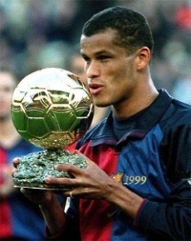  Этот спортсмен в 1999 году был признан лучшим футболистом мира. Получив приз «Золотой мяч», он распилил его на 60 частей, прикрепив к каждой серебряную пластину со своим именем. Эти оригинальные подарки спортсмен раздал тем, кого считал причастным к своему успеху: товарищам по команде, тренерам и даже уборщице в раздевалке стадиона. О каком спортсмене идёт речь?  А) Ривалдо  Б) Роналду  В) Роналдиньо

Уважаемые ребята, родители и координаторы!
Мы будем очень благодарны Вам за оставленный отзыв о викторине.
Нам очень важно знать ваше мнение о конкурсных заданиях. Какие задания показались легкими? А какие самыми сложными? Что вам не понравилось? Хотели бы вы еще участвовать в подобных конкурсах?
Как загрузить конкурсную работу (бланк ответов) через личный кабинет?
а) войти в свой личный кабинет;
б) выбрать справа раздел «Мероприятия» (перед Вами появится список мероприятий, в которых Вы принимали участие ранее или собираетесь принять участие);
в) выбрать щелчком мыши нужное мероприятие (перед Вами появится список участников данного дистанционного мероприятия);
г) Раскрыть список участников на "этапе проведения" мероприятия. Обычно список участников находится на этапе проведения по умолчанию в срок проведения мероприятия;
д) напротив каждого участника в графе "Работа" щелкнуть ссылку «Загрузить» (или "Изменить", если работа была разгружена ранее);
е) загрузить через кнопку «Обзор» конкурсную работу этого участника, названную его фамилией_именем. Если работа состоит из нескольких файлов, то их необходимо предварительно упаковать в один общий архив;
ж) нажать кнопку «Загрузить работу».
Перед загрузкой конкурсной работы рекомендуем прочитать раздел «Помощь» на сайте (пункты с 18 по 31).

Как узнать, закачалась ли конкурсная работа (бланк ответов) Вашего участника через личный кабинет?
а) войти в свой личный кабинет;
б) выбрать справа раздел «Мероприятия» (перед Вами появится список мероприятий, в которых Вы принимали участие ранее или собираетесь принять участие);
в) выбрать щелчком мыши нужное мероприятие (перед Вами появится список участников данного дистанционного мероприятия);
г) в табличке с данными участника есть поле «Работа». Если Вы ранее загружали работу участника, то там значится ссылка «Изменить». Нажимаете на ссылку «Изменить».
д) в появившемся окне есть пункт «Текущая работа». Нажмите ссылку «Скачать». Если загруженная ранее работа успешно закачалась, то все в порядке.
е) Если работа не закачалась, то можно загрузить ее заново.

